Министерство образования и науки Самарской области

ГБПОУ «ПОВОЛЖСКИЙ ГОСУДАРСТВЕННЫЙ КОЛЛЕДЖ»

Анциферова М.Б.

Гагаринский урок: « Космос – это мы!»

Методическая разработка внеаудиторного мероприятия в рамках недели физики и информатики

Самара 2018г.
Гагаринский урок: « Космос – это мы!»

Цели:
Образовательные: изучить вклад Самарской области в развитие и историю космонавтики; познакомить обучающихся всех специальностей с научными открытиями, изобретениями, конструкторскими находками наших великих ученых-земляков, принесшие славу и приоритет науке.
Развивающие: продолжить развитие мотивации к изучению физики и информатики на основе раскрытия практической значимости рассматриваемой темы; формирование умения анализировать информацию, сравнивать, обобщать и систематизировать материал; стимулировать интерес к изучению истории космонавтики и ракетостроения в нашей области .
Воспитательные: формирование патриотизма, гражданского чувства гордости и ответственности за судьбу страны и своего города.

Задачи:
- изучить развитие космонавтики в Самарской области;
- познакомиться с космонавтами-земляками;
- развивать интерес к космической тематике:
- сформировать информационную культуру и потребности приобретения новых знаний;
- сформировать у студентов умения и навыки, способствующие самостоятельному открытию новых знаний, использованию новых способов поиска информации;
- повысить интерес к изучаемым предметам;
- развить интеллектуальные способности;

Используемые технологии:
Информационно-коммуникационные технологии, личностно-ориентированное обучение; исследовательская технология; здоровье сберегающие технологии; игровые технологии; коммуникативные технологии.
Формы организации работы: комбинированная форма работы.
Оборудование: интерактивный комплекс.
Технические средства обучения: мультимедийное оборудование.
Дидактический материал: презентация мероприятия, плакаты, графические изображения, видеоматериал.
План проведения мероприятия
- Вступительное слово преподавателя.
- Выступления ведущих. Доклады и презентации обучающихся.
- Показ фильмов про великих ученых и авиаконструкторах В,Б, Оводенко и Д.И.Козлова.
- Выступления студентов (песни, стихи и танец про космос)
- Подведение итогов недели предмета.
Ход мероприятия:
Ведущий.
Наша Вселенная – это неповторимое место, которое человек пытается понять на протяжении всей своей истории. Хотя человечество прошло долгий путь исследования космоса, все новые и новые «космические» открытия совершаются ежедневно. И неважно, что это — алкогольное облако в центре Вселенной или Теория Относительности Эйнштейна – каждая такая находка дает обширное поле для работы астрофизикам. Все это также интересно и людям, чья профессия не связана с астрономией.

Фильм. Интересные факты про космос.

Ведущий.
Быть может, уже много тысяч лет назад, глядя на ночное небо, человек мечтал о полете к звездам. В 1911 году Циолковский произнес свои вещие слова: "Человечество не останется вечно на Земле, но, в погоне за светом и пространством, сначала робко проникнет за пределы атмосферы, а затем завоюет себе все около земное пространство».
История нашего региона тесно связана с историей развития космического ракетостроения и космонавтики в целом. Жители Самарской области гордятся тем, что уроженцы нашей губернии вносили и вносят свой вклад в развитие отечественной космонавтики. Их имена занимают достойное место среди тех, кто все свои силы, знания и опыт отдал исследованию космоса.
Какой вклад внесла Самарская область в развитие космонавтики, кто они наши земляки?

Стихотворение о космосе

Выступающий 1
Вклад Самарской области в развитие космонавтики
Самарская область – один из высокоразвитых индустриальных регионов нашей страны. Она внесла большой вклад в освоение космической программы. Многие известные космонавты побывали на Самарской земле.
12 апреля 2011 года исполнилось 50 лет со дня первого полета человека в космос. Это значимое событие и для нашего края. 12 апреля 1961 года голос Левитана известил мир о выводе космического корабля с человеком на борту на околоземную орбиту. Мир замер в восхищении, а потом взорвался ликованием. ЮРИЙ ГАГАРИН стал символом победы человеческого разума и все гордились, что он наш, советский, что мы в этот момент были "впереди планеты" всей. Не было тогда сообщений в местных СМИ, но все куйбышевцы знали, что самолет с Гагариным приземлился на аэродроме завода " Прогресс", что он отдыхал на 1-ой просеке в гостевом домике. После каждого запуска город, как и вся страна, а может быть чуть больше, радовался и гордился победами в космосе. Было удивительное единение народа. Причастность города к освоению космоса горожане понимали. У нас отдыхают космонавты после приземления, работает секретное КБ. Город был долгое время закрытым, и это тоже говорило о том, что здесь производится что-то очень секретное и нужное для страны

Песня Знаете каким он парнем был…
Видеофрагмент про Полет Гагарина

Выступающий2
Видео Фотон
Наступила перестройка. И со многого была снята завеса секретности. Город ахнул от восторга и гордости. Оказывается, это у нас на заводе "Прогресс", при конструкторском сопровождении теперь всемирно известного ЦСКБ, возглавляемого генеральным конструктором Дмитрием Ильичом Козловым, собирались две ступени ракеты-носителя "Восток", вынесшей корабль с Юрием Гагариным на космическую орбиту. А поднимали эту ракету-носитель двигатели, собранные на куйбышевском заводе имени Фрунзе, нынешнем "Моторостроитель".
Самара причастна к опередившему время проекту генерального конструктора Валентина Петровича Глушко - космическому комплексу "Энергия-Буран". Изготавливали блоки для РН "Энергия" на заводе "Прогресс. Для дистанционного зондирования поверхности Земли наше предприятие создало более 80 спутников "Ресурс Ф-1" и "Ресурс Ф-2", они 16 лет бороздили космос.
Выступающий 1
Видео Фотон
Для Самарской области 4 октября – особенно значимая дата, поскольку история запуска спутника тесно связана с историей создания ракеты Р-7. И хотя ракета, которая вынесла на орбиту первый искусственный спутник Земли, была произведена в Москве, в ОКБ-1 Сергея Павловича Королева, серийное производство Р-7 было налажено на самарском (тогда – куйбышевском) предприятии ЦСКБ "Прогресс". Модификации Р-7 – ракеты "Восток" и "Союз" – и по сей день известны как наиболее надежные пилотируемые ракеты-носители в мире. Они и в настоящее время производятся в Самаре. Самарскими двигателями оснащены все «Союзы».

Выступающий 2
Видео Ракета Союз аэросъемка
В Самаре памятник, экспонатом которого стала самая настоящая ракета-носитель, изготовленная в РКЦ «ЦСКБ-Прогресс». Изделие уже выработало свой технологический ресурс. Ракету передали совершенно безвозмездно самарскому РКЦ, и она была доработана под макетный вариант.
Монумент установлен в Самаре, потому что город внес очень большой вклад в развитие отечественной космонавтики. Самарский РКЦ изготовил 1660 ракет типа «Союз», надежнейших ракет. Все они были успешно запущены с космодромов «Плесецк» и «Байконур».
После появления нового памятника пошли разговоры о том, что конструкция может рухнуть. Но авторы проекта утверждают, что конструкция очень устойчивая, при случае может выдержать землетрясение силой в 7 баллов.

Песня Трава у дома
Видео Земляне
Выступающий 2
Дмитрий Ильич Козлов (презентация)
Приложение 1
Вместе с выдающимся конструктором Королевым над созданием ракеты, которая вынесла на орбиту первый искусственный спутник Земли, в королёвском ОКБ-1 трудился его ученик – будущий генеральный конструктор ЦСКБ Прогресс Дмитрий Ильич Козлов.
Во многом благодаря его усилиям Самарская область стала и по настоящее время остается центром космического ракетостроения мирового значения.
Когда уроженец Тихорецка, выпускник пятигорской средней школы Дмитрий Козлов в 1937 г. приехал в Ленинград, он вряд ли мог предположить, что его жизнь будет связана с космосом и Самарой. Он мечтал о море, но поступил в Ленинградский военно-механический институт. В начале войны, несмотря на то что работа на оборонном предприятии гарантировала «бронь», будущий конструктор отправляется добровольцем ополчения на фронт. Дмитрий Ильич защищал «дорогу жизни» – единственную нить, связавшую блокадный Ленинград с остальным миром. Несколько раз он чудом избегал смерти, получил три ранения. В сентябре 1944 г. остался без руки, был демобилизован и вернулся к учебе. Окончив институт, Дмитрий Ильич становится одним из ведущих специалистов в области ракетостроения. В период с 1951 по 1958 гг. он конструирует знаменитую «семерку» – ракету Р-7. С 1958 г. он работал в Куйбышеве на самолетостроительном заводе №1, который сейчас известен как «Прогресс». К 1983 г. Дмитрий Ильич стал начальником и генеральным конструктором ЦСКБ (Центрального специализированного конструкторского бюро). Музей «Самара Космическая» имени Д. И. Козлова является одним из самых молодых музеев в Самаре. Торжественное открытие музея произошло 12 апреля 2007 года, в год 45-летия космического машиностроения Самары. В музее «Самара космическая» Д. И. Козлову посвящен специальный стенд, а площадь перед ракетой названа именем ученого-изобретателя.
Дмитрий Ильич Козлов скончался 7 марта 2009 года, не дожив всего лишь полгода до своего 90-летия. Он был похоронен на городском кладбище Самары. В настоящее время решается вопрос об установке памятника Д.И. Козлову на проспекте Ленина, в сквере около дома, где жил великий конструктор космической техники
Выступающий 2
Внимание!!!! После фильма вам будут заданы вопросы про Д.И.Козлова.
Вас ожидают бонусы по физике и информатике
Фильм про Козлова Д. И.
Вопросы для зала.(задает преподаватель)
- Кто такой Дмитрий Ильич Козлов?
- Скажите название памятника – ракеты около ПГК.
- Александр Солдатенков – должность?
- В каком году Дмитрий Ильич ушел на фронт?
- Каково название завода «Кузницы ракет»?
- Что находилось на территории пр. Ленина до построек?
- Назовите марку ракет, выпускающихся на заводе Прогресс?
- Как назывался ЦСКБ Прогресс в ВОВ?
Выступающий 1
Оводенко Максим Борисович (презентация)
Приложение 2
Еще одна выдающаяся личность нашего города.
Деятель советской промышленности, учёный в области авиастроения, директор Куйбышевского металлургического завода, кандидат технических наук, профессор, действительный член Международной и Российской инженерных академий .
После окончания школы поступил в Уральский политехнический институт, который успешно закончил в 1955 году.
Свою трудовую деятельность Максим Борисович начал в 1955 году на Каменск-Уральском металлургическом заводе, где работал сначала мастером.
С 1984 по 1993 годы - Максим Борисович Генеральный директор Куйбышевского металлургического завода им. Ленина. Эксперты с мировым именем называют его живой легендой российского алюминиевого проката.
С 1989 – 1996 г.г. – возглавлял Куйбышевский металлургический завод им. В.И.Ленина
Максим Борисович не только прекрасный руководитель с мировым именем, но и известный ученый, имеющий 47 научных изобретений. Он удостоен почетных титулов - член Экономического Совета при Правительстве РФ, Академик Российской Инженерной Академии, кандидат технических наук, профессор.
Есть награда, к которой Максим Борисович питает особые чувства – это международная награда “Бирмингемский факел” за успехи в экономическом выживании в неблагоприятных условиях. В 90 – е годы Максим Борисович много сделал для сохранения Куйбышевского металлургического завода как единого комплекса.
В 1995 года Оводенко М.Б. удостоен звания Почётный гражданин города Самары.
В настоящее время Максим Борисович находится на заслуженном отдыхе и иго имя с гордостью носит гимназия №133.
Выступающий 1
Внимание!!!! После фильма вам будут заданы вопросы про М.Б.Оводенко.
Вас ожидают бонусы по физике и информатике.
Фильм про Оводенко
Вопросы для зала. (задает преподаватель)
- Раскажите об Оводенко Максиме Борисовиче.
- Сколько лет возглавлял Самарский металлургический завод Оводенко М.Б.?
- Песню из какого кинофильма, посвященную мартеновским печам любит Оводенко М.Б.?
- С какой должности начинал работать на Куйбышевском заводе Оводенко М.Б.?
- С какими известными конструкторами был знаком и работал Максим Борисович?
- Какой район показан в фильме?
- Кто присвоил почетное звание герой социалистического труда Оводенко М.Б.?
- Какая гимназия носит имя Оводенко М.Б?
Преподаватель озвучивает всех призеров и участников недели предмета по физике и информатике. Приложение 3
Заключение
Ведущий
Космонавтика нужна науке - она грандиозный и могучий инструмент изучения Вселенной, Земли, самого человека. С каждым днем все более расширяется сфера прикладного использования космонавтики.
Служба погоды, навигация, спасение людей и спасение лесов, всемирное телевидение, всеобъемлющая связь, сверхчистые лекарства и полупроводники с орбиты, самая передовая технология - это уже и сегодняшний день, и очень близкий завтрашний день космонавтики.

Танец «Космос»
Ведущий
Самарская область внесла большой вклад в области исследования космоса. Космическая отрасль долгое время будет у нас символом прогресса, предметом законной гордости нашей земли.
Самарский космический комплекс – это целый клубок, имеющий в своем составе науку и производство. В нашем регионе сложился полноценный самодостаточный комплекс, куда входят ВУЗы, готовящие кадры и занимающиеся наукой, металлургический завод, ряд предприятий Сызрани и другие. Все делается на Самарской земле. Наша детская мечта «Стать космонавтом!» осуществима здесь, в родном Самарском крае!
Песня
«Мы выбираем путь»

Приложение 1

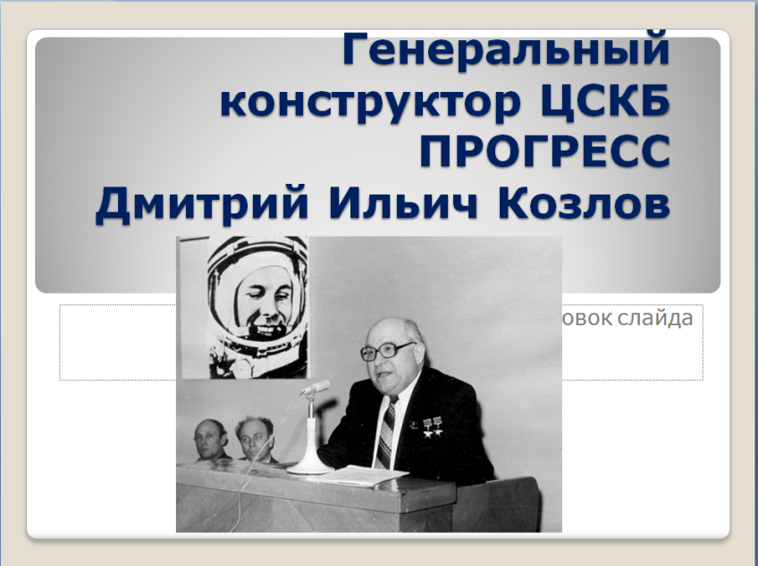

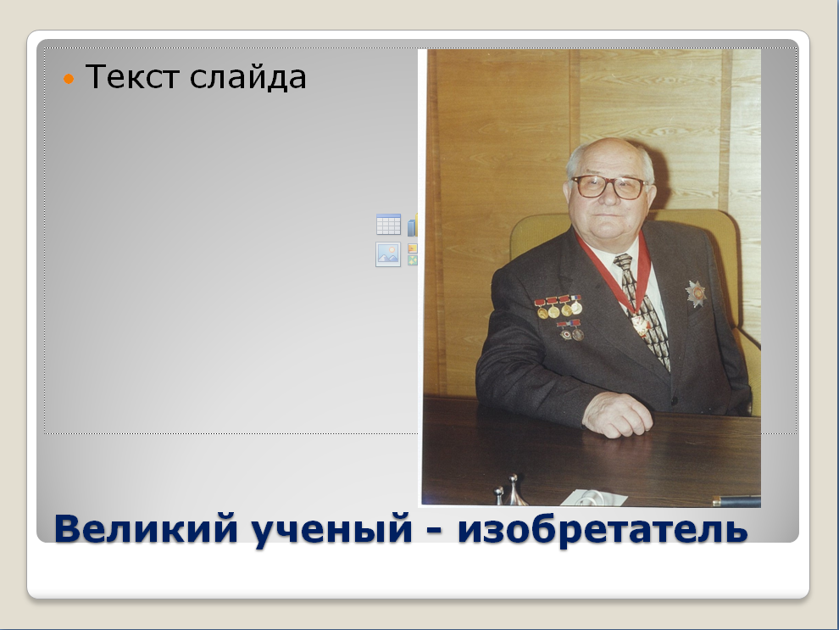

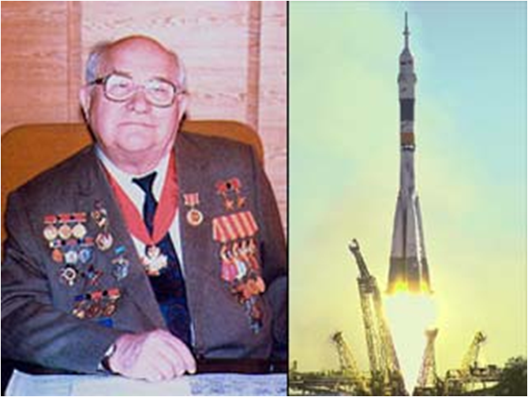

Приложение 2

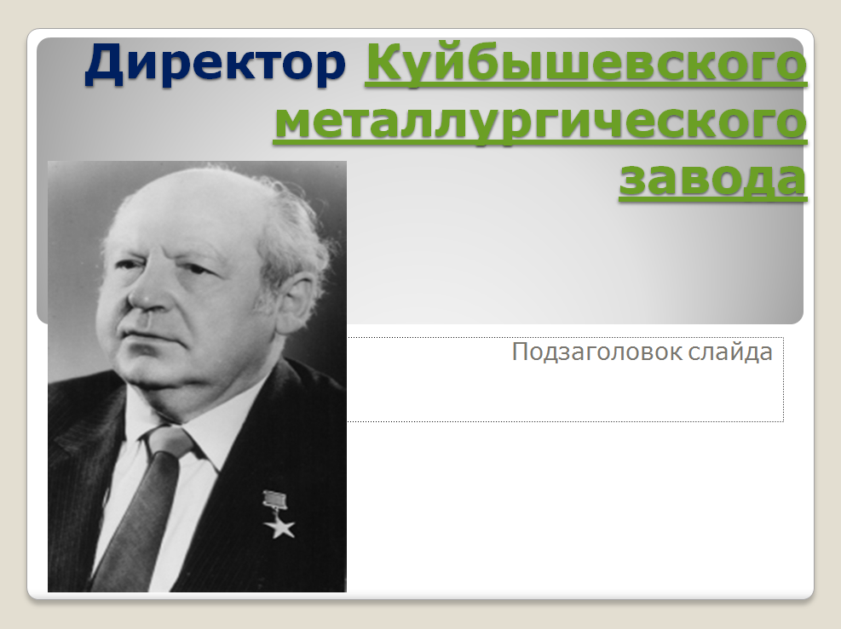

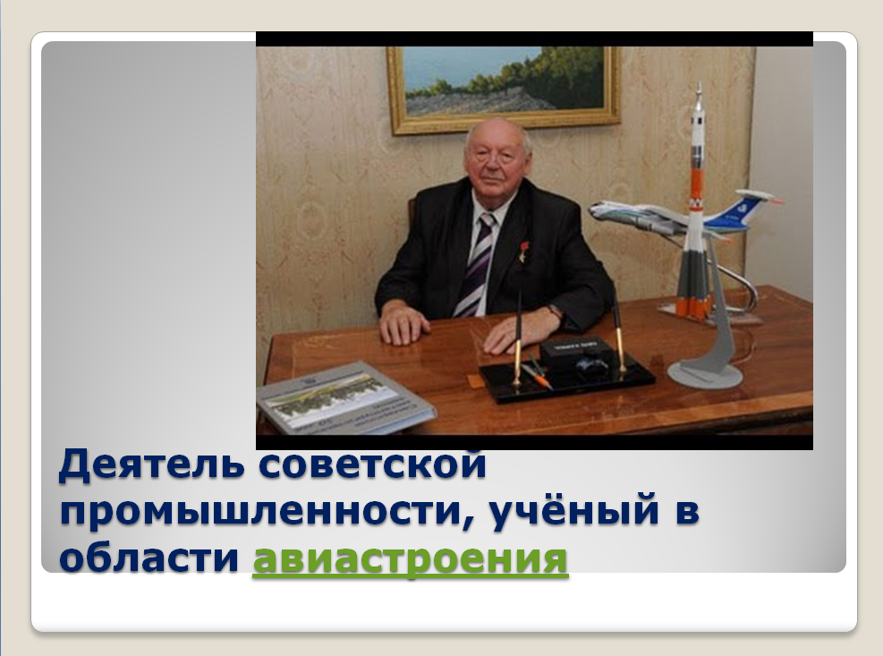

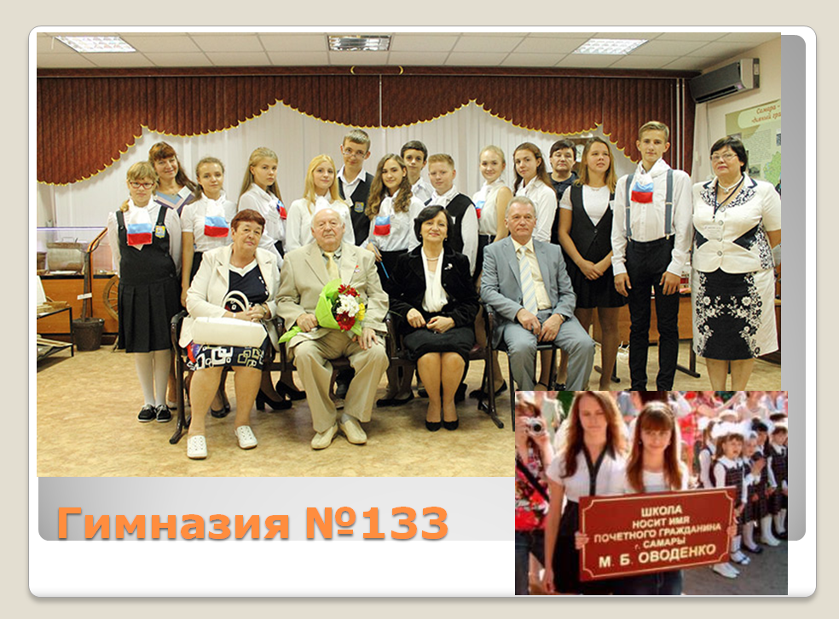
Приложение 3

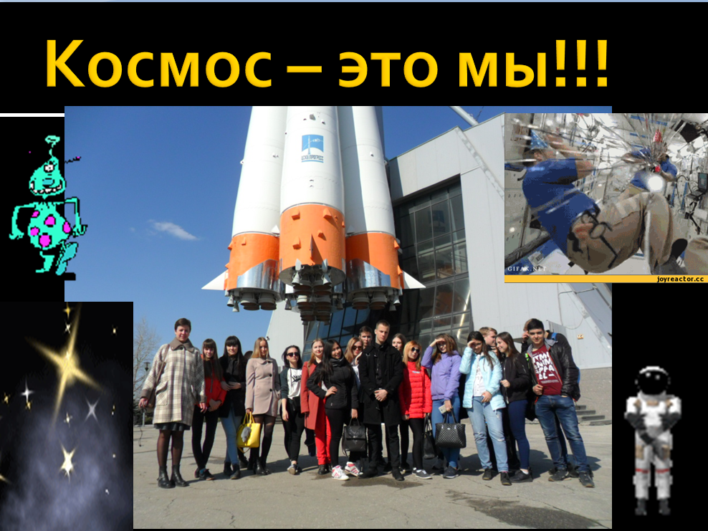

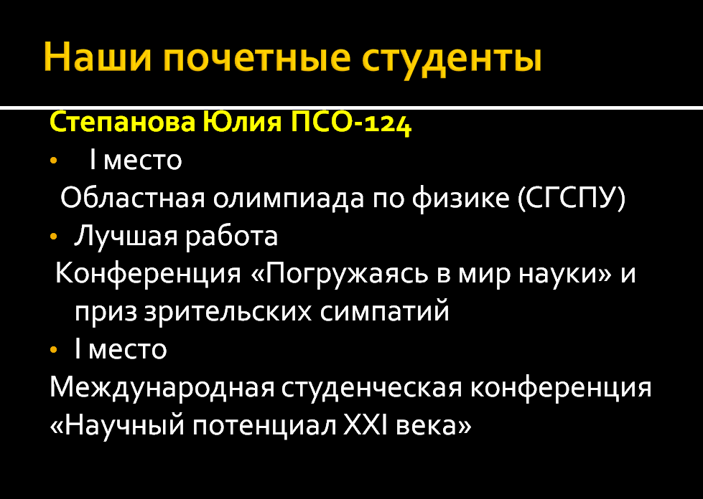

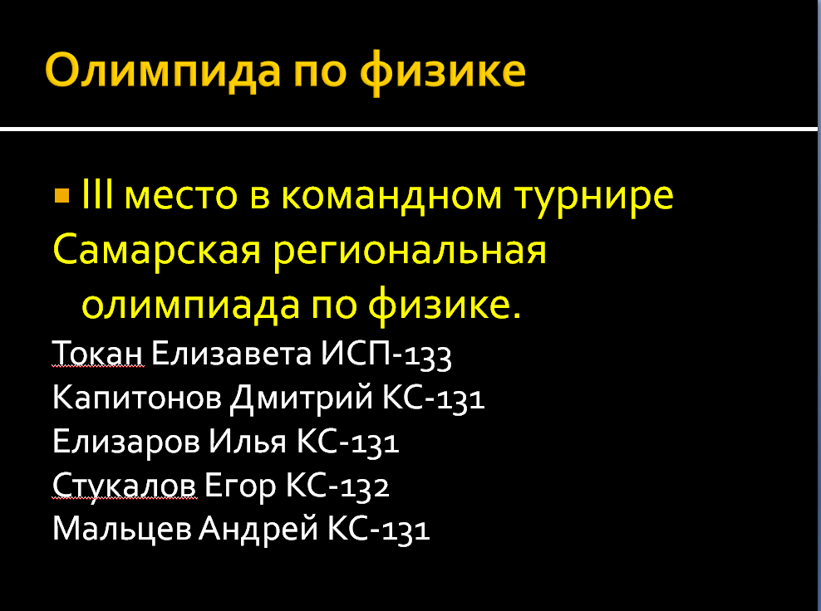
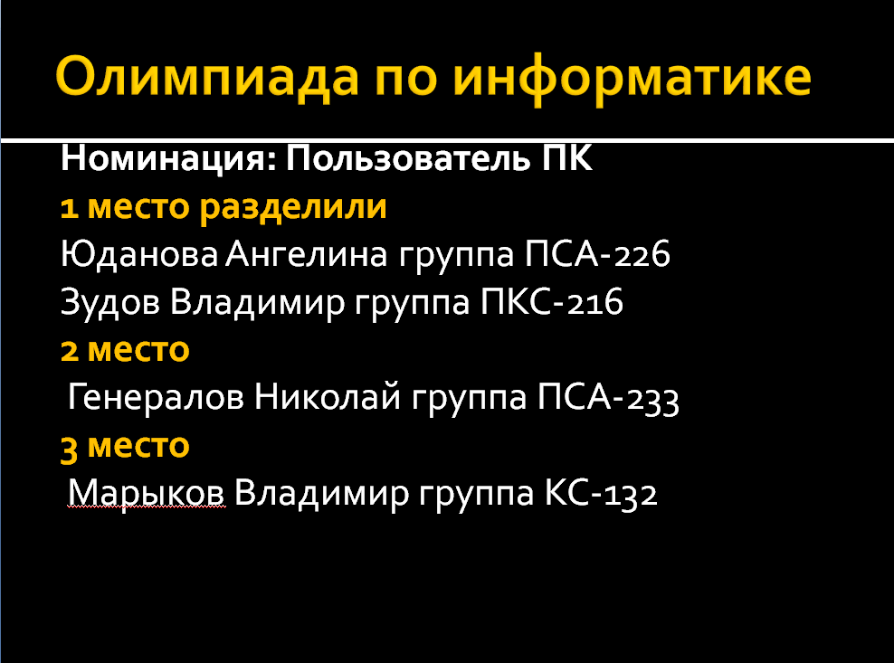

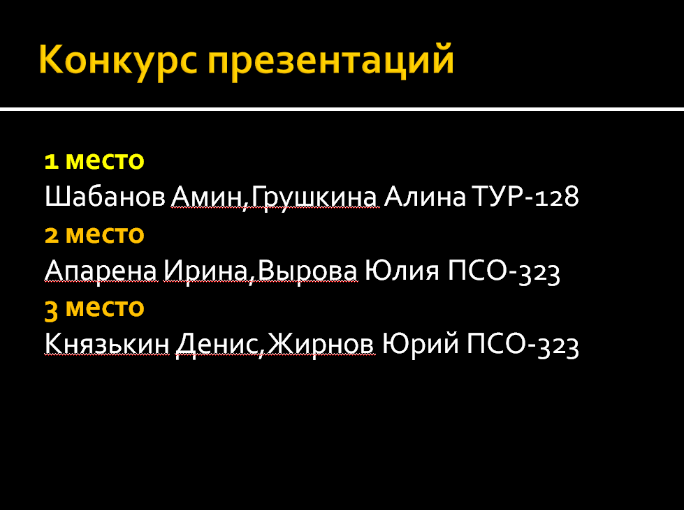

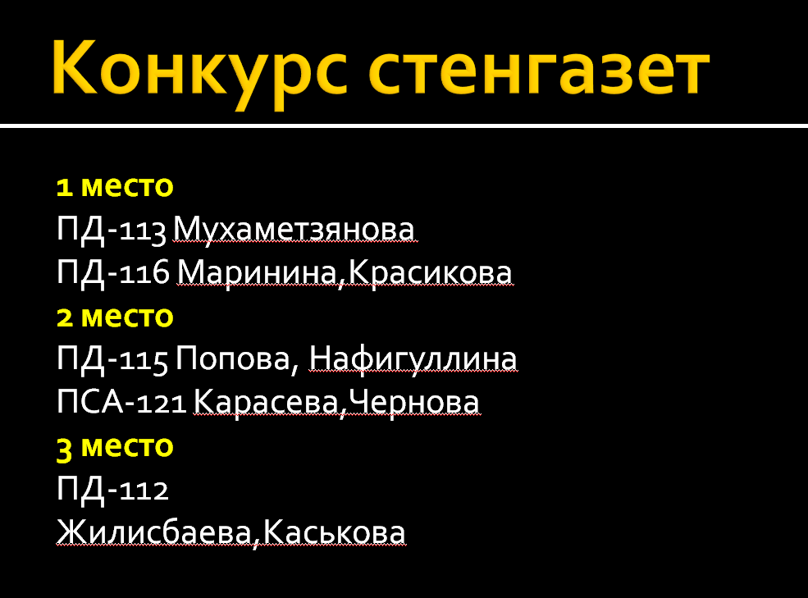

Фотоотчет мероприятия

